Verslag
digitale techniek: PID regelaar

03-2023
Harm Hongerkamp
jaar 4
inhoudsopgave
1. Inleiding 3
2. Opbouw opdracht 4
2.1. PID regelaar 5
2.2. Serieel 7
2.3. Main 9
3. Simulatie 10
3.1. Transmit 10
3.2. Recieve 11
3.3. Clock 12
3.4. Main 13

Opbouw opdracht
De PID regelaar bestaat uit verschillende delen: De regelaar zelf, een serieel naar parallel omzetter en een parallel-serie omzetter. Er zijn in verschillende entities gemaakt voor de totale controller: een voor de PID regelaar, een voor de serieele omzettingen en een waarin de 2 voorgaande bij elkaar komen.
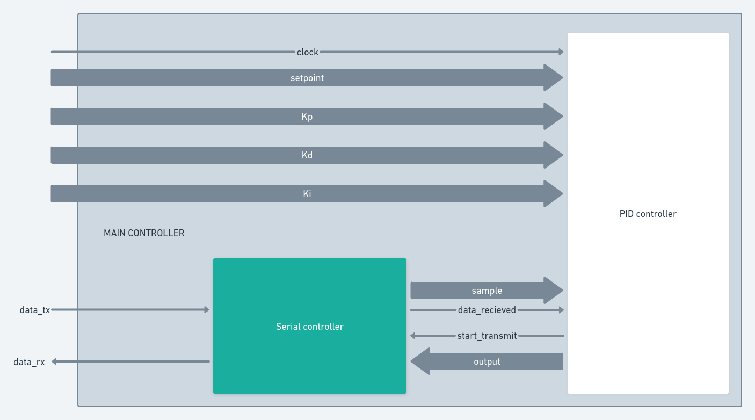Figuur 1: blokschema PID controller project

PID regelaar
Een PID regelaar wordt als volgt wiskundig weergeven:

In VHDL komt dit neer op:
P-actie:
I-actie:
D-actie:
Waarbij error bepaald wordt met: .
Dit is vrij makkelijk in een process in te voeren:
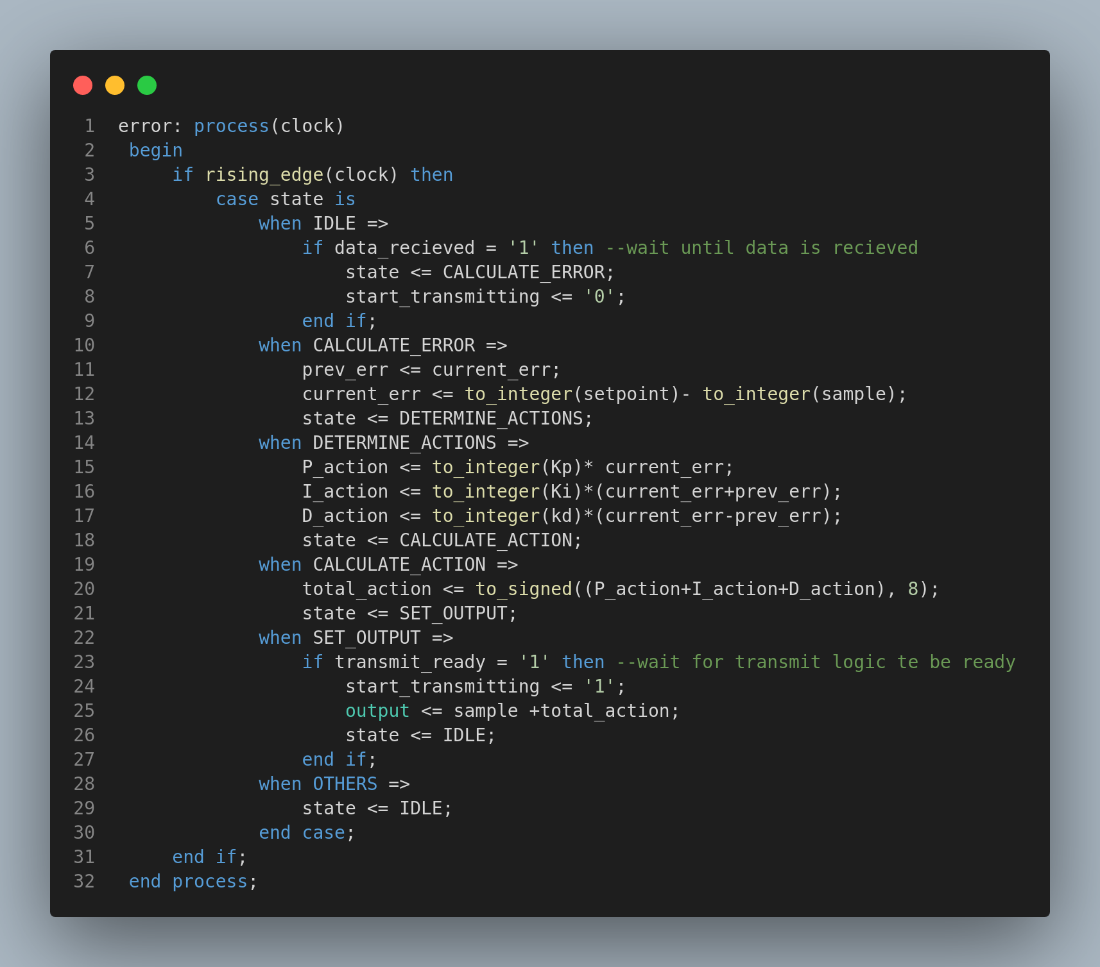Figuur 2: PID process

Ook hier is gekozen om een state-machine te maken om te zorgen dat alle berekeningen op het juiste moment gebeuren.
Wanneer een nieuw sample is binnengekomen, data_recieved wordt hoog gemaakt door de serieele ontvanger, wordt de nieuwe error waarde berekend.
Vanuit de errors kunnen vervolgens de P, I en D acties berekent worden, al deze acties worden vervolgens bij elkaar opgeteld en de som vormt de uitgangswaarde. Wanneer deze waarde klaar staat zet de PID controller het signaal data_ready hoog zodat de parallel naar serieele omzetter de output kan versturen.

Serieel
Voor het seriele protocol is gekozen voor een variatie van USART, dit staat voor: Universal Synchronous/Asynchronous Receiver/Transmitter. Het protocol is hetzelfde als UART met als verschil dat er een klok signaal is toegevoegd, dit maakt het ontwerp van de blokken een stuk makkelijker.
Zoals te zien is in Figuur 3 zijn de data signalen hoog in rust. Wanneer er data klaarstaat om verzonden te worden, wordt een start conditie verzonden door de tx datalijn (gezien vanuit de zender) op de opgaande flank van de klok op 0 te zetten, Het transmitting signaal is hoog om de tijd aan te geven dat er data vanuit de testbench de uart entity in gestuurd wordt.
Vervolgens worden op de volgende 8 opgaande klokflanken de bits verstuurd. Dit gaat van de minst belangrijke bit naar de meest belangrijke bit. Op de neergaande klokflank word aan de ontvanger kant de inkomende bits gelezen (te zien aan de veranding van het bit_index_tb signaal) en op de juiste plek in het ontvangst register gezet.
De zender stuurt vervolgens een stop bit door de data lijn hoog te zetten voor 1 klokcyclus. Wanneer een byte verzonden is wordt de ready_for_transmit signaal hoog gezet zodat de controller weet wanneer er nieuwe data verzonden kan worden. De ontvanger heeft eenzelfde signaal genaamd data_recieved, dat aan de controller aangeeft dat er een byte ontvangen is.
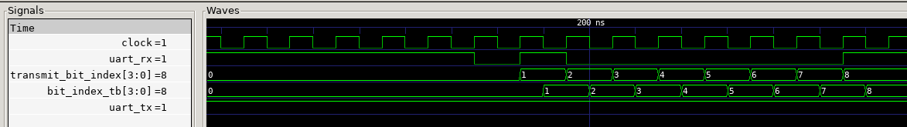Figuur 3: waveform dataprotocol
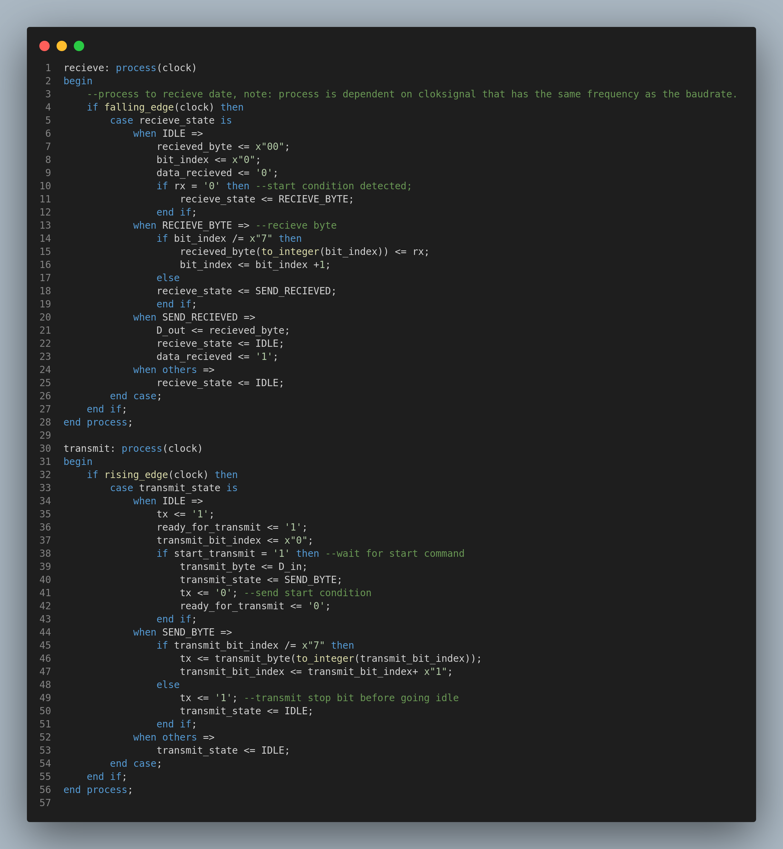Figuur 4: data ontvang en verzend processen

Main
De main entity brengt de 2 voorgaande entities samen.
Hierdoor bestaat de architectuur voornamelijk uit port maps:
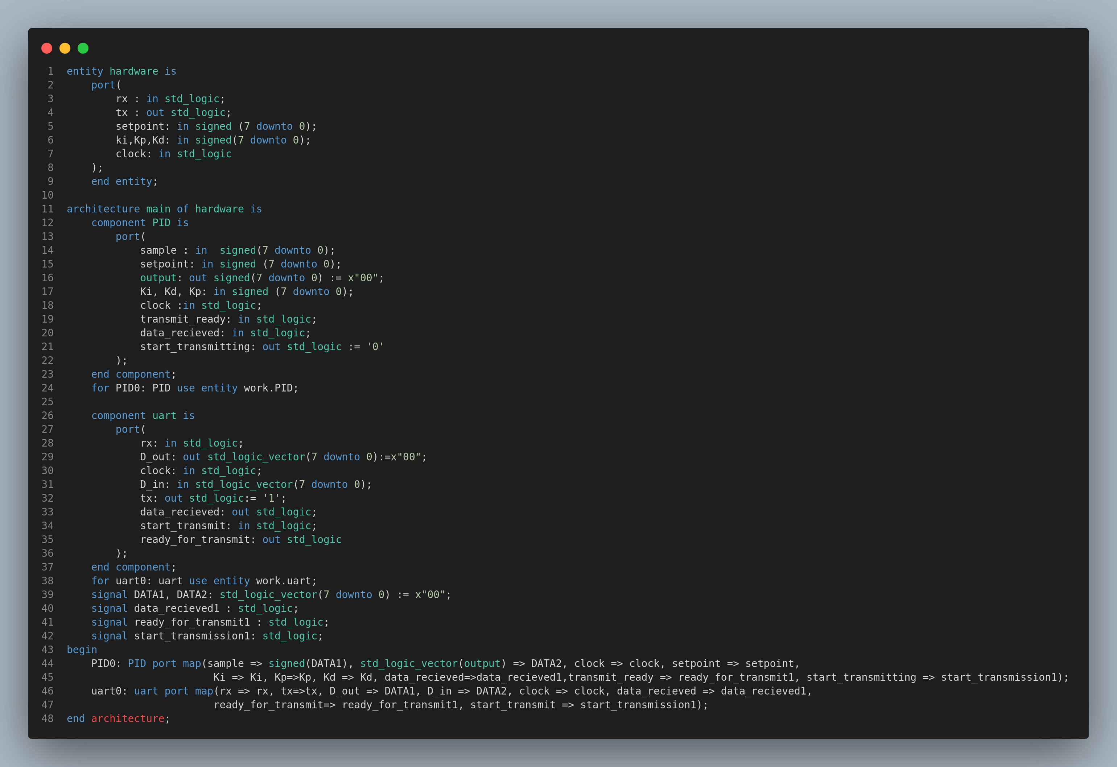Figuur 5: code main architecture

Simulatie
Voor de simulatie is een testbench geschreven. Deze bestaat uit meerdere processen:
- Clock.
- Recieve.
- Transmit.
- Main.
Dit is gedaan om bepaalde stukken te automatiseren zodat de simulatie makkelijk gaat.

Transmit
Het transmit proces heeft dezelfde functie als de seriële controller in van hoofdstuk 2.2.
Het zet dat de datavectors die de samples bevatten omgezet worden in seriële data dat naar de PID controller gaat.
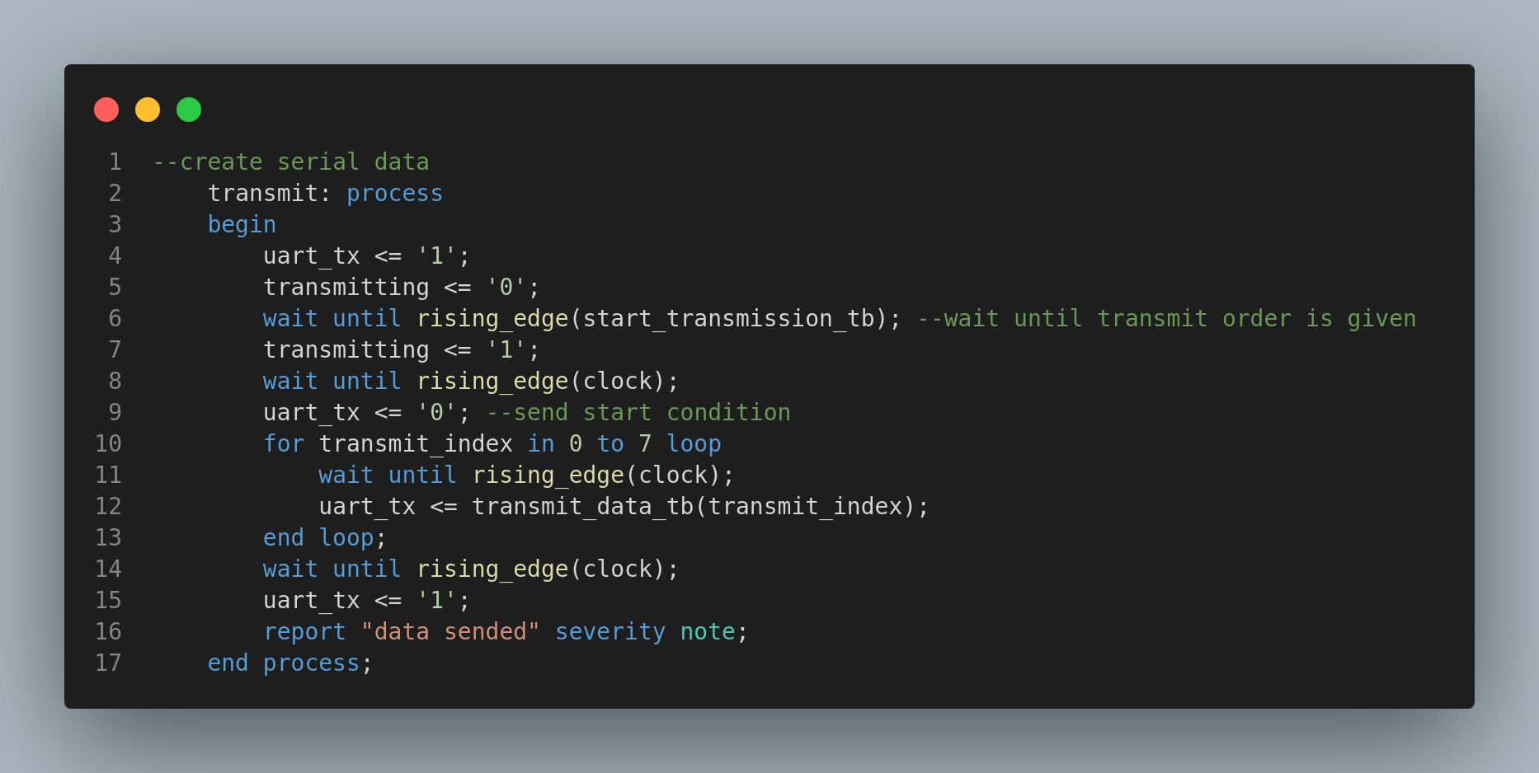Figuur 6: transmit sample process

Recieve
Het recieve proces ontvangt de output data van de PID controller en plaatst het in een vector.
Hierdoor kan de seriële data die de PID controller uitstuurt makkelijk op het scherm weergeven worden of bewerkt worden zodat een systeem gesimuleerd kan worden.
De uitvoering van de reciever is precies hetzelfde als beschreven in hoofdstuk 2.2.
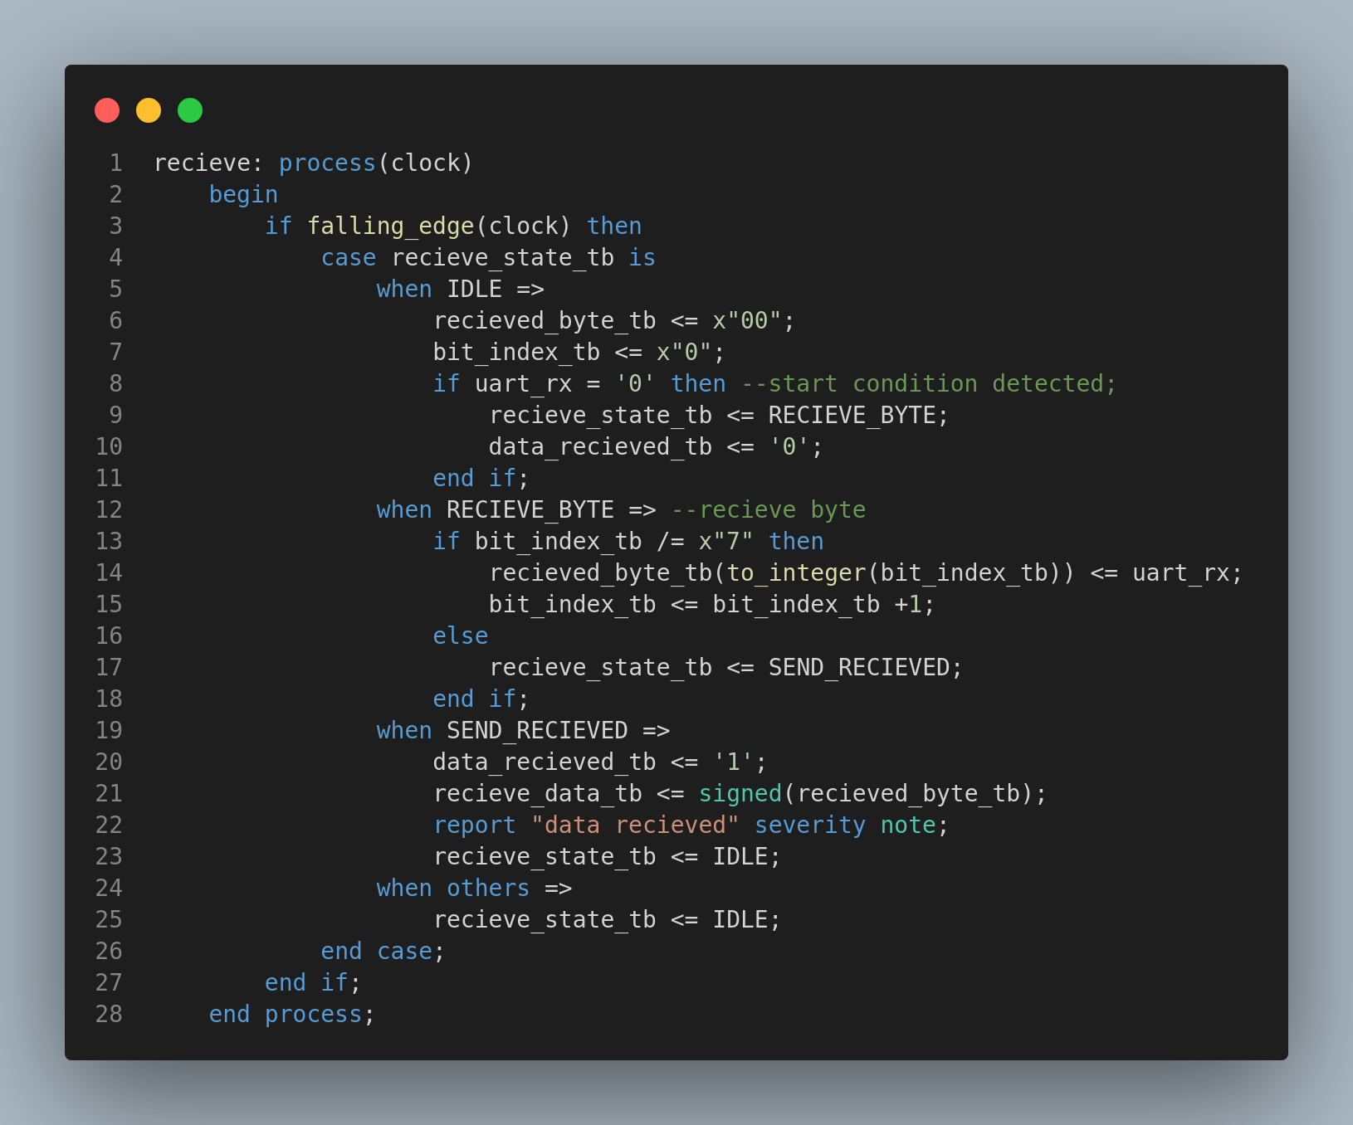Figuur 7: VHDL code serieel onvangst process

Clock
Het clockprocess zorgt ervoor dat er een kloksignaal loopt. Op basis van deze klok wordt onder andere data verstuurt.
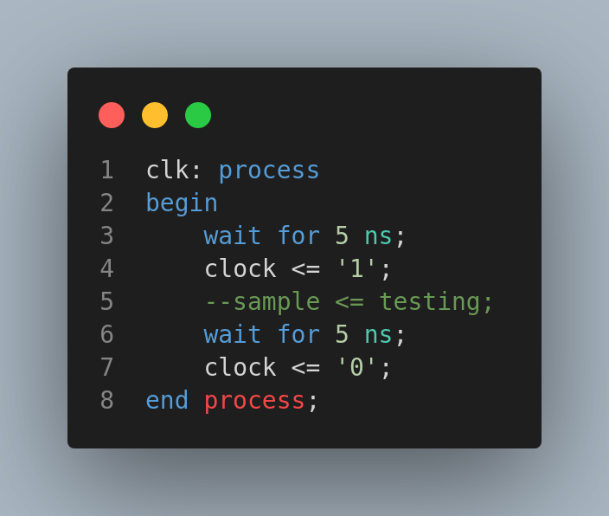Figuur 8: klokprocess

Main
In het main process word de daadwerkelijke test uitgevoerd.
Als eerste word de setpoint bepaalt. Daarna worden de P-, I- en D-acties vastgezet, vervolgens wordt een sample gestuurd.
Daarna wordt in een FOR loop voor 100 samples een systeem gesimuleerd.
In dit geval is het een simpel systeem waarvan de output 5 samples achterloop op de ingang.
De waarde van de samples die de controller ingaan en die controller uitstuurt worden vervolgens op het scherm geprint waardoor controle vrij makkelijk kan verlopen.
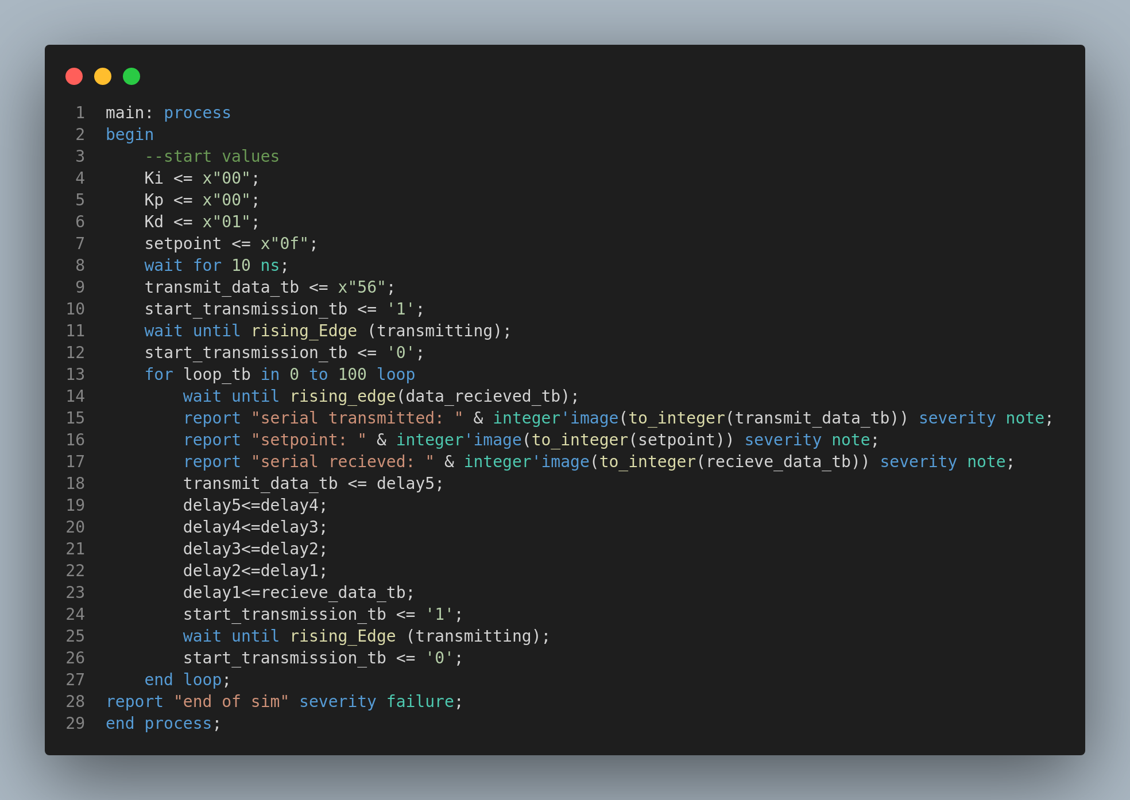Figuur 9: main test process

resultaten
Draaien van de testbench gaf de volgende output (deze is terug te vinden in het log.txt bestand):
In Figuur 10 is een deel van de output weergeven.
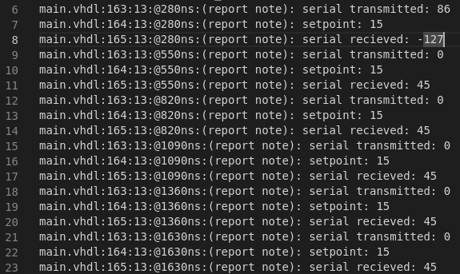Figuur 10: deel van de simulatie output
Transmitted betekend dat de data van de testbench naar de controller gestuurd is, recieved betekent dat de data van de controller naar de testbench gaat. De verdere beschrijving is vanuit het oogpunt van de testbench.
Op regelnummer 5 van Figuur 10 wordt de eerste sample verstuurt. Deze heeft de waarde van 86, dit geeft dan een error waarde van . Aangezien dit de eerste meting is is de voorgaande error 0.
hierdoor komen alle acties op dezelfde waarde uit namelijk: -71. dit maakt de totale error -213. wanneer dit van de orignele sample afgetrokken wordt komt dit neer op -127. wat er daadwerkelijk ontvangen wordt op regel 8 van Figuur 10 .
De volgende sample is 0 wat de error 15 maakt. Dit maakt:
P = 15, I=(15+-71=)-56, D=(15-–71=)86, de totale actie is dan: 45. omdat de sample 0 is word de output dus ook 45. Dit is te zien op regel 11.
Met deze voorbeelden is dus te zien dat alle onderdelen van de regelaar naar behoren werkt.

